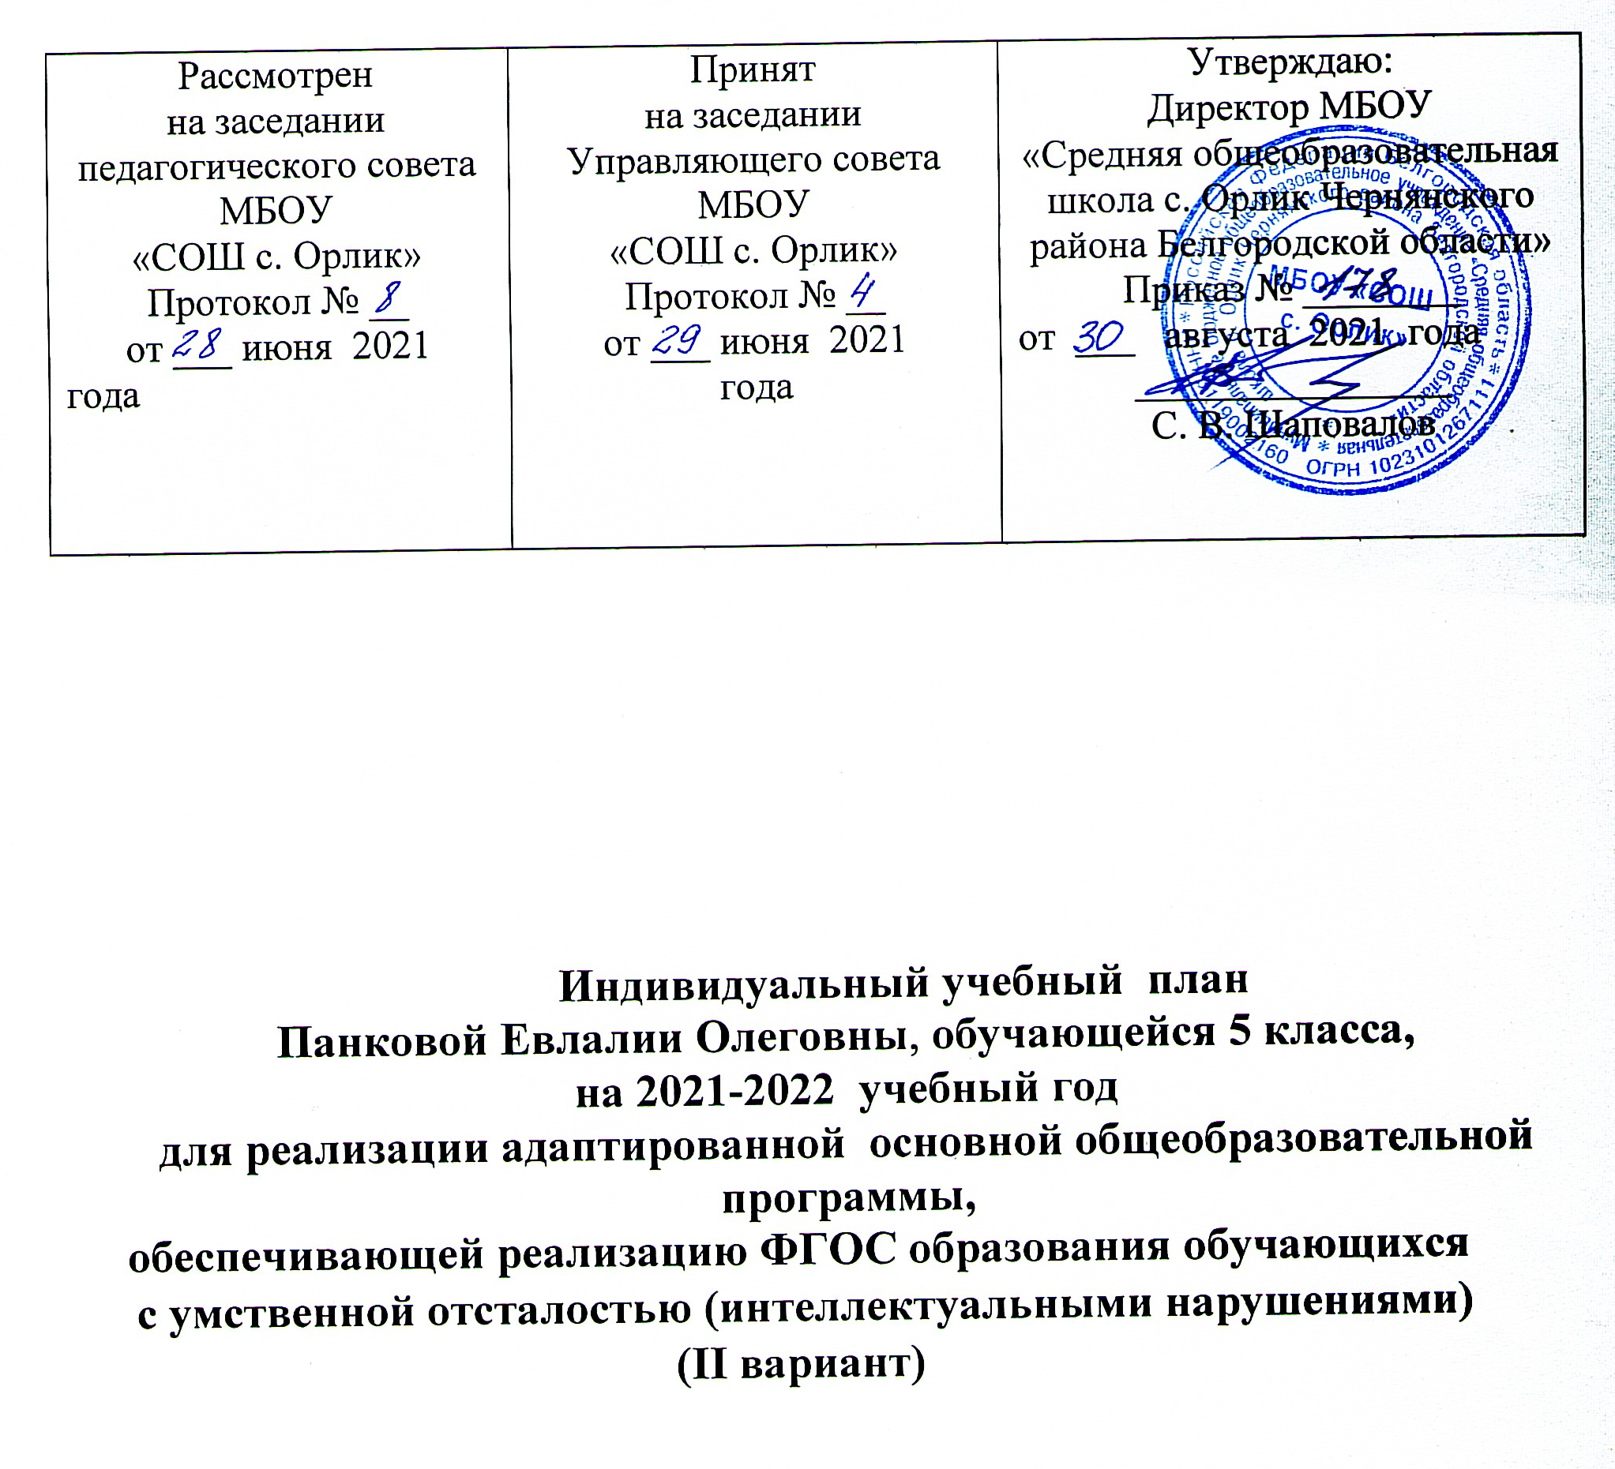

Пояснительная записка к индивидуальному учебному плану, обеспечивающему реализацию ФГОС образования обучающихся с умственной отсталостью (интеллектуальными нарушениями)
(II вариант)

на 2021-2022 учебный год

Индивидуальный учебный план Панковой Евлалии, обучающейся 5 класса муниципального бюджетного образовательного учреждения «Средняя общеобразовательная школа с. Орлик Чернянского района Белгородской области» на 2021-2022 учебный год (далее - учебный план), реализующий федеральный государственный образовательный стандарт (далее – ФГОС) образования обучающихся с умственной отсталостью (интеллектуальными нарушениями), разработан в соответствии со следующими нормативно-правовыми документами:
Федеральный уровень
- Конституция Российской Федерации (с учетом поправок, внесенных Законами Российской Федерации о поправках к Конституции Российской Федерации от 30.12.2008 N 6-ФКЗ, от 30.12.2008 N 7-ФКЗ, от 05.02.2014 N 2-ФКЗ, от 21.07.2014 N 11-ФКЗ) (ст.43).
- Государственная программа Российской Федерации «Развитие образования» на 2013-2020 годы (с изменениями и дополнениями) (Постановление Правительства РФ от 15 апреля 2014 г. N 295).
- Федеральный закон от 29.12.2012 №273-ФЗ «Об образовании в Российской Федерации».
- Федеральный закон «О внесении изменений в статьи 11 и 14 Федерального закона «Об образовании в Российской Федерации» от 03.08. 2018г. № 317 – ФЗ.
- Федеральный закон от 26.05.2021 года № 144-ФЗ «О внесении изменений в Федеральный закон «Об образовании в Российской Федерации».
- Указ Президента Российской Федерации от 7 мая 2018 года № 204 «О национальных целях и стратегических задачах развития Российской Федерации на период до 2024 года».
- Указ Президента Российской Федерации от 21 июля 2020 года № 774 «О национальных целях развития Российской Федерации на период до 2030 года».
- Постановление Правительства Российской Федерации от 05 августа 2013 года № 662 «Об осуществлении мониторинга системы образования».
- Приказ Министерства просвещения Российской Федерации от 03 сентября 2019 года № 465 «Об утверждении перечня средств обучения и воспитания, необходимых для реализации образовательных программ начального общего, основного общего и среднего общего образования, соответствующих современным условиям обучения, необходимый при оснащении общеобразовательных организаций в целях реализации мероприятий по содействию созданию в субъектах Российской Федерации (исходя из прогнозируемой потребности) новых мест в общеобразовательных организациях, критерии его формирования и требования к функциональному оснащению, а также норматива стоимости оснащения одного места обучающегося указанными средствами обучения и воспитания».
- Постановление Главного государственного санитарного врача Российской Федерации от 28.09.2020 № 28 "Об утверждении санитарных правил СП 2.4. 3648-20 "Санитарно-эпидемиологические требования к организациям воспитания и обучения, отдыха и оздоровления детей и молодежи".
- Постановление главного государственного санитарного врача Российской Федерации отт 28 января 2021 года N 2 «Об утверждении санитарных правил и норм СанПиН 1.2.3685-21 "Гигиенические нормативы и требования к обеспечению безопасности и (или) безвредности для человека факторов среды обитания".
- Приказ Министерства просвещения РФ от 22 марта 2021 года «115 «Об утверждении Порядка организации и осуществления образовательной деятельности по основным общеобразовательным программам – образовательным программам начального общего, основного общего и среднего общего образования».
- Приказ Министерства образования и науки РФ от 17 декабря 2010 года №1897 «Об утверждении федерального государственного образовательного стандарта основного общего образования». Зарегистрирован в Минюсте РФ 1 февраля 2011 г. (регистрационный № 19644).
- Приказ Министерства образования и науки РФ от 29 декабря 2014 года №1644 «О внесении изменений в приказ Министерства образования и науки Российской Федерации от 17 декабря 2010 года №1897 «Об утверждении федерального государственного образовательного стандарта основного общего образования». Зарегистрирован в Минюсте РФ 6 февраля 2015 г. (регистрационный № 35915).
- Приказ Министерства образования и науки РФ от 31 декабря 2015г. №1577 «О внесении изменений в федеральный государственный образовательный стандарт основного общего образования, утвержденный приказом Министерства образования и науки Российской Федерации от 17 декабря 2010 №1897». Зарегистрирован в Минюсте РФ 2 февраля 2016 г. (регистрационный № 40937).
- Приказ Министерства просвещения Российской Федерации от 11.12.2020 № 712 "О внесении изменений в некоторые федеральные государственные образовательные стандарты общего образования по вопросам воспитания обучающихся».
- Приказ Министерства просвещения РФ от 20 мая 2020 №254 "Об утверждении федерального перечня учебников, допущенных к использованию при реализации имеющих государственную аккредитацию образовательных программ начального общего, основного общего, среднего общего образования организациями, осуществляющими образовательную деятельность"
- Приказ Министерства просвещения Российской федерации от 18 мая 2020 года № 249 «О внесении изменений в федеральный перечень учебников, рекомендуемых к использованию при реализации имеющих государственную аккредитацию образовательных программ начального общего, основного общего, среднего общего образования, утвержденный приказом Министерства просвещения Российской Федерации от 28 декабря 2018 г. № 345».
- Перечень организаций, осуществляющих выпуск учебных пособий, которые допускаются к использованию при реализации имеющих государственную аккредитацию образовательных программ начального общего, основного общего, среднего общего образования (утвержден приказом Министерства образования и науки РФ России от 9 июня 2016 года № 699).
- Концепция развития математического образования в Российской Федерации (утверждена распоряжением Правительства Российской Федерации от 24 декабря 2013 г. № 2506-р).
- Концепция УМК по отечественной истории (историко-культурный стандарт) (утвержден решением общего собрания Российского исторического общества 19.05.2014);
- Концепция преподавания русского языка и литературы в Российской Федерации (утверждена распоряжением правительства Российской федерации от 09 апреля 2016 года № 637-р.)
- Концепция поддержки детского и юношеского чтения в РФ (утверждена распоряжением Правительства РФ от 03 июня 2017 года № 1155-р).
- Концепция развития географического образования в РФ (утверждена Министерством просвещения РФ от 24.12.2018 г.).
- Концепция преподавания предметной области «Искусство» (утверждена Министерством просвещения РФ от 24.12.2018 г.).
- Концепция преподавания учебного предмета «Основы безопасности жизнедеятельности» (утверждена Министерством просвещения РФ от 24.12.2018 г.).
- Концепция преподавания учебного предмета «Обществознание» (утверждена Министерством просвещения РФ от 24.12.2018 г.).
- Концепция преподавания предметной области «Технология» (утверждена Министерством просвещения РФ от 24.12.2018 г.).
- Концепция преподавания учебного предмета «Физическая культура» (утверждена Министерством просвещения РФ от 24.12.2018 г.).
- Концепция преподавания учебного предмета «Физика» (утверждена Решением Коллегии Министерства просвещения РФ от 03.12 2019 года).
- Концепция преподавания учебного предмета «Химия» (утверждена Решением Коллегии Министерства просвещения РФ от 03.12 2019 года).
- Концепция преподавания родных языков народов России (утверждена Решением Коллегии Министерства просвещения РФ от 01.10 2019 года);
- Концепция преподавания учебного предмета «История России» в общеобразовательных организациях Российской Федерации, реализующих основные общеобразовательные программы, утверждённая решением коллегии Министерства просвещения РФ (протокол от 23 октября 2020 года № ПК – 1вн);
- Примерная Основная образовательная программа основного общего образования одобрена решением от 08.04.2015 года, протокол №1/15 (в редакции протокола №1/20 от 04.02.2020 года).
Региональный уровень
- Постановление Правительства Белгородской области от 20 января 2020 года № 17-пп "Об утверждении Стратегии развития образования Белгородской области "Доброжелательная школа" на период 2020 - 2021 годы"
- Распоряжение Правительства Белгородской области от 29 марта 2021 года № 155-рп "Об утверждении Плана реализации государственной программы Белгородской области "Развитие образования Белгородской области" на 2021 год"
- Закон Белгородской области от 31 октября 2014 г. №314 «Об образовании в Белгородской области».
- Закон Белгородской области от 25 июня 2020 года "О внесении изменений в закон Белгородской области "Об образовании в Белгородской области"
- Письмо Департамента образования Белгородской области от 09.07.2019 г №9-09/14/3672 «О реализации предметных областей «Родной язык и литературное чтение на родном языке» и «Родной язык и родная литература» в 2019-2020 учебном году
      - Закон Белгородской области от 31 октября 2014 г. №314 «Об образовании в Белгородской области».
Муниципальный уровень
Постановление администрации муниципального района "Чернянский район" Белгородской области №426 от 10 августа 2020 года "О внесении изменений в постановление администрации муниципального района "Чернянский район" Белгородской области от 20 марта 2020 года №148 "Об утверждении муниципальной программы "Развитие образования Чернянского района Белгородской области"
Письма Министерства образования и науки
- Письмо Министерства образования и науки РФ от 19.04.2011г. № 03-255 «О введении федерального государственного образовательного стандарта общего образования».
- Письмо Министерства образования и науки РФ от 07.08.2015г. № 08-1228 «О направлении рекомендаций по вопросам введения федерального государственного образовательного стандарта основного общего образования».
- Письмо Министерства образования и науки РФ от 02 февраля 2015г. № НТ-136/08 «О федеральном перечне учебников».

Письмо Министерства образования и науки РФ от 25 мая 2015 г. №08-761 «Об изучении предметных областей: «Основы религиозных культур и светской этики» и «Основы духовно-нравственной культуры народов России».
- Письмо Министерства образования и науки РФ от 16 мая 2018 г. N 08-1211 «Об использовании учебников и учебных пособий а образовательной деятельности».
- Письмо Минобрнауки России от 09.10.2017 года № ТС-945/08 «О реализации прав граждан на получение образования на родном языке».
- Письмо Министерства образования и науки Рф от 17 мая 2018 года № 08-1214 «Об изучении второго иностранного языка».
- Письмо Федеральной службы по надзору и контролю в сфере образования и науки (Рособрнадзор) от 20 июня 2018 года № 05-192 с разъяснениями по вопросам изучения родных языков из числа языков народов РФ.
Школьный уровень
- Устав муниципального бюджетного общеобразовательного учреждения «Средняя общеобразовательная школа с. Орлик Чернянского района Белгородской области». Утверждён Постановлением администрации муниципального района Чернянский район» Белгородской области» от 22.12.2015 г. № 722.
- Положение о формах, периодичности, порядке текущего контроля успеваемости и промежуточной аттестации обучающихся в муниципальном бюджетном общеобразовательном учреждении ««Средняя общеобразовательная школа с. Орлик Чернянского района Белгородской области». Утверждено приказом № 76 от 27 апреля 2017 г.
- Положение о механизме распределения часов части учебного плана, формируемой участниками образовательныхотношений МБОУ «Средняя общеобразовательная школа с. Орлик Чернянского района Белгородской области». Утверждено приказом № 166 от 28 августа 2015 г.
- Приказ от 04 июня 2021 г. № 125 «Об утверждении списка учебников, учебных пособий для использования в 2021-2022 учебном году».
- Адаптированная основная образовательная программа начального общего образования на основе ФГОС ОВЗ обучающихся с с умственной отсталостью (интеллектуальными нарушениями) (вариант 2) муниципального общеобразовательного учреждения «Средняя общеобразовательная школа с. Орлик Чернянского района Белгородской области». Утверждена приказом №_142_ от 27 июня 2017 г.)
Индивидуальный учебный план составлен на основе примерной адаптированной основной общеобразовательной программы начального общего образования обучающихся с умственной отсталостью (интеллектуальными нарушениями) (одобрена Федеральным научно-методическим объединением по общему образованию, протокол заседания от 22 декабря 2015г. №4/15, размещена на сайте fgosreestr.ru).

Данный учебный план реализует АООП для обучающихся 5 класса с умственной отсталостью, обучающихся по 2 варианту. Учебный план фиксирует общий объем нагрузки, максимальный объём аудиторной нагрузки обучающихся, состав и структуру обязательных предметных областей, распределяет учебное время, отводимое на их освоение в 5–ом классе и учебным предметам.
Учебный план, реализующий вариант 2 АООП для обучающихся с умеренной, тяжелой, глубокой умственной отсталостью (интеллектуальными нарушениями), с тяжёлыми и множественными нарушениями развития, включает две части: обязательную часть и часть, формируемую участниками образовательных отношений.
— обязательная | часть | включает:
- пять образовательных областей, представленных восьмью учебными предметами;

коррекционно-развивающие занятия с учителем логопедом и педагогом-психологом
- часть, формируемая участниками образовательного процесса, включает:
коррекционные | курсы, проводимые различными специалистами;
Обязательная часть учебного плана представлена предметными областями: «Язык и речевая практика», «Математика», «Окружающий мир», «Искусство», «Физическая культура», каждая из которых включает в себя общеобразовательные предметы, содержание которых адаптировано к возможностям умственно отсталых детей, а также специфические коррекционные предметы, индивидуальные и групповые коррекционные

занятия.
Содержание учебных дисциплин имеет:

•четко выраженную практическую направленность на приобретение жизненно необходимых адаптивных умений и навыков;

•учебный материал максимально связывается с реальной жизнью ребенка, что повышает мотивацию к обучению, формирует познавательные интересы;

•используются специальные методические приемы обучения и специальные учебные пособия;

•увеличивается частота обращения к одной и той же учебной информации на разных учебных предметах.
На основании заключения КЭК и заявления родителей обучение Панковой Евлалии в 2021-2022 учебном году осуществляется на дому. В соответствии с рекомендациями Департамента образования Белгородской области в индивидуальном учебном плане по согласованию с участниками образовательных отношений (обучающимися и их родителями (законными представителями)) уменьшено количество часов на изучение предметов, часть часов передано на самостоятельное изучение предмета.

С учетом учебного плана школа, реализуя вариант 2 АООП, составляет ИУП для каждого обучающегося, в котором определен набор учебных предметов и коррекционных курсов с указанием объема учебной нагрузки. Количество часов в индивидуальном учебном плане объясняется разнообразием образовательных потребностей, индивидуальных возможностей и особенностей развития обучающегося. Объем нагрузки лимитируется индивидуальным учебным планом и отражается в расписании занятий. Процесс обучения по предметам организуется в форме урока. Учитель проводит индивидуальную работу с обучающимся в соответствии с расписанием уроков. Продолжительность индивидуальных коррекционных занятий не должна превышать 25 минут.

Равномерное распределение учебных часов по предметам для разных возрастных групп связано с необходимостью поэтапного повторения и закрепления формируемых базовых учебных действий, отражает потребность в них «среднего» ученика.
Коррекционные курсы реализуются в форме индивидуальных занятий. Выбор дисциплин коррекционно- развивающей направленности для индивидуальных и групповых занятий, их количественное соотношение осуществляется школой самостоятельно, исходя из особенностей развития обучающихся с умственной отсталостью и на основании рекомендаций ТПМПК (ПМПк) и индивидуальной программы реабилитации инвалида.
Обучение | проходит | в | одну смену.
Продолжительность учебной недели в 5 классе составляет 5 дней.
 |  |  |  | Пятидневная | учебная | неделя
устанавливается в целях сохранения и укрепления здоровья обучающихся.
Продолжительность учебного года в 5-м классе — 34 учебные недели. Продолжительность каникул в течение учебного года составляет не менее 30 календарных дней, летом — не менее 8 недель.

Освоение образовательной программы завершается годовой промежуточной аттестацией с аттестационными испытаниями. Для обучающихся 5 класса по адаптированным основным общеобразовательным программам в соответствии с ФГОС обучающихся с умственной отсталостью (интеллектуальными нарушениями) годовая промежуточная аттестация с аттестационными испытаниями проводится по предметам и в формах, которые принимаются на педагогическом совете с учетом учебного плана.

Индивидуальный УЧЕБНЫЙ ПЛАН для обучающихся 5 класса
с умственной отсталостью (интеллектуальными нарушениями)
(2 вариант)
на 2021-2022 учебный год

Недельный учебный план АООП начального основного общего образования для обучающихся с умственной отсталостью (интеллектуальныминарушениями) 5 класс (вариант 2)
- Обязательная часть

Предметные |  | Учебные предметы | Количество |  | Количество
области |  |  | часов в |  | часов в год
 |  |  | неделю (очно) | самообразование | (очно)
1.Язык и речевая |  | 1.1.Речь и альтернативная |  |  | 34
1.Язык и речевая |  | 1.1.Речь и альтернативная | 1 | 1 | 34
практика |  | коммуникация
2. Математика |  | 2.1. Математические |  |  | 34
 |  | представления | 1 | 1
3. Окружающиймир |  | 3.1.Окружающий природный мир | 1 | 1 | 34
3. Окружающиймир |  | 3.2.Человек | 1 | 1 | 34
3. Окружающиймир |  | 3.3.Окружающий социальный мир | 1 | 1 | 34
3. Окружающиймир |  | 3.4. Домоводство | 1 | 2 | 34
4.Искусство |  | 4.1.Музыка и движение | 1 | 1 | 34
 |  | 4.2.Изобразительная деятельность | 1 | 2 | 34
5.Физическая |  | 5.1.Адаптивная физкультура |  |  | 34
5.Физическая |  | 5.1.Адаптивная физкультура | 1 | 1 | 34
культура
6.Коррекционно- |  | с учителем логопедом, учителем-дефектологом |  |  | 34
6.Коррекционно- |  | с учителем логопедом, учителем-дефектологом | 1 | 0 | 34
развивающие
занятия
7. Коррекционно-развивающие занятия |  | с педагогом-психологом | 1 | 0 | 34
Итого |  |  | 11 | 11 | 374
Максимально допустимая недельная нагрузка (при 5-дневной учебной неделе) |  |  | 22 |  | 748
II.Часть,формируемая участниками образовательных отношений
Коррекционные курсы
1.Сенсорное развитие |  |  | 1 | 2 | 34
Итого коррекционные курсы |  |  | 1 |  | 34
Итого |  |  | 12 часов |  | 408

